**Выступление на педсовете.**

**Тема: «Сказочные лабиринты игры Воскобовича»**

**(по игре «Чудо - соты»)**

Сухомлинский писал: Игра – это огромное окно, через которое в духовный мир ребенка вливается живительный поток представлений, понятий. Игра – это образ жизни маленького ребенка. Через игру он познает мир, учится манипулировать с предметами, общению со сверстниками и взрослыми. Игры бывают подвижные, спортивные, сюжетно-ролевые, настольно-печатные, дидактические. Чтобы ребенок развился гармонично и играл с удовольствием – игры должны соответствовать возрасту и потребностям маленького человека.

Возраст с 4 – до 5 лет весьма благоприятен для целенаправленного развития умственных и физических способностей малыша, формирования его личности, становлении жизненных устоев и нравственных ориентиров. Ребенку этого возраста уже могут быть понятны, могут его увлекать некоторые настольные игры. Они хороши тем, что организуют, дисциплинируют ребенка, воспитывают в нем стремление достичь цели.

В нашем детском саду для всестороннего и творческого развития детей широко используются развивающие игры Воскобовича. Дети, играя в эти игры, начинают рано читать, быстро выполнять различные математические операции, выполняют творческие задания, обладают прекрасной памятью и могут долго концентрировать внимание.

Сегодня я хочу познакомить вас с игрой головоломкой. Это одна из развивающих игр Воскобовича «Чудо - соты» это авторское развивающее пособие представляет собой деревянную рамку с пятью разноцветными вкладышами, по форме напоминающие соты. Каждая сота состоит из нескольких частей – геометрических фигур.

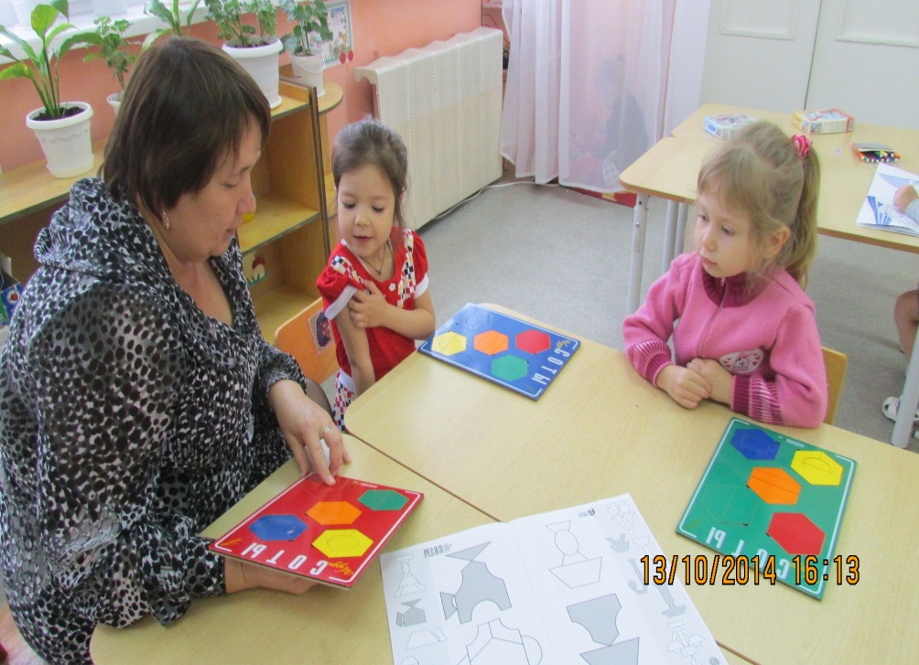

Игрушка тренирует тактильно – осязательные анализаторы, мелкую моторику, развивает воображение, сенсорику, творческие способности, совершенствует речь, внимание, память и пространственное мышление.

1. Ребенок может играть, собирая все соты воедино в рамке или конструируя из них всевозможные фигуры и силуэты.
2. Предметы можно складывать по предложенной схеме или придумывать их самому.
3. По предложенным схемам из геометрических фигур ребенок сможет сконструировать на плоскости следующие предметы: замок, верблюда, медведя, зайца, розу, человечков и многое другое.
4. Готовые фигуры можно обвести карандашом по контуру, а затем разукрасить получившееся изображение. Обрисовка задействует обе руки вашего ребенка, активизируя тем самым левое и правое полушарие головного мозга – это особенно важно для тренировки моторно зрительной координации дошкольника.

Мне самой было очень интересно познакомиться с играми Воскобовича и я решила использовать их в практике с детьми своей группы, как часть занятия, для индивидуальной работы и самостоятельной игры. На данный момент можно ознакомиться с 40 развивающими играми Воскобовича. Эти игры достаточно многофункциональны. Игра может начинаться с элементарной манипуляцией элементами и заканчиваться решением сложных задач. С помощью одной игры ребенок может изучить цвета и формы, развивать мелкую моторику рук.

Свою работу с играми Воскобовича я построила по принципу от простого к сложному, подбирая сначала те игры, которые более соответствуют возрасту и развитию детей группы.

